

Estado do Tocantins

Poder Legislativo

EXCELENTÍSSIMO SENHOR PRESIDENTE DA ASSEMBLEIA LEGISLATIVA DO ESTADO DO TOCANTINS.

*Requer ao Presidente da Assembleia Legislativa do Tocantins o envio de expediente ao Senhor Governador do Estado do Tocantins, que implante em Araguaína uma unidade do CIOPAER – Centro Integrado de Operações Aéreas.*

O Deputado que o presente subscreve vem nos termos regimentais desta Augusta Casa de Leis, após anuência do Plenário vem requerer a Vossa Excelência o envio de expediente ao Senhor Governador do Estado do Tocantins, que implante em Araguaína uma unidade do CIOPAER – Centro Integrado de Operações Aéreas.

**JUSTIFICATIVA**

Araguaína é a maior cidade do interior do Tocantins servindo de referência para todos os municípios do norte, centro norte até a região do Bico do Papagaio. Não há como uma área tão extensa do estado ficar desprovida de suporte aéreo, seja para o resgate de vítimas ou apoio às forças de segurança pública. Vale ressaltar que fica em Araguaína a maior unidade prisional do estado. Nesta semana, uma jovem aluna da APAE ficou desaparecida por 3 dias em uma mata. A presença de um aeronave nas buscas poderia ter ajudado a encontra-la mais rapidamente.

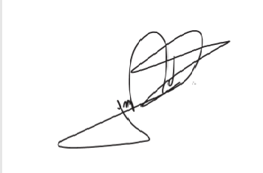

JORGE FREDERICO

Deputado Estadual